PROTECCIÓN AL CONSUMIDOR FINANCIERO, SUPERVISIÓN
Concepto 2012047014-001 del 6 de julio de 2012

Síntesis: La Dirección de Protección al Consumidor Financiero, como área estratégica, tiene asignadas varias funciones relacionadas con la formulación de políticas, instrumentos y directrices encaminados a la tutela de los consumidores financieros. Ahora, la atención de situaciones individuales que se presenten en casos concretos y que los consumidores financieros pongan de presente respecto de determinada entidad son conocidas directamente por las Delegaturas, como áreas misionales, siendo actualmente las encargadas de atender las quejas y consultas específicas según materia y contenido.

De manera atenta damos respuesta a su comunicación radicada en esta Superintendencia bajo el número citado, mediante la cual consulta “qué hace la Superintendencia Financiera de Colombia a favor del Consumidor Financiero (que lo somos todos en cualquier momento), o si simplemente esta(SIC) al servicio del sistema financiero verificando su solidez, estabilidad, solvencia, utilidades”

Sobre el particular daremos alcance a su consulta de la siguiente forma:

1. La Superintendencia Financiera de Colombia como organismo de Policía Administrativa – Funciones de supervisión.

La Superintendencia Financiera de Colombia, en adelante SFC, de acuerdo con lo dispuesto por el artículo 11.2.1.1.1 del Decreto 2555 de 2010, es un organismo técnico adscrito al Ministerio de Hacienda y Crédito Público, con personería jurídica, autonomía administrativa y financiera y patrimonio propio, que ejerce la inspección, vigilancia y control sobre las personas que realicen actividades financiera, bursátil, aseguradora y cualquier otra relacionada con el manejo, aprovechamiento o inversión de recursos captados del público, en desarrollo de función constitucional asignada por el numeral 24 del artículo 189 al Presidente de la República.

Su objetivo consiste en supervisar el sistema financiero con el fin de preservar su estabilidad, seguridad y confianza, así como promover, organizar y desarrollar el mercado de valores y la protección de los consumidores financieros. Para la consecución de estos objetivos la SFC ha sido dotada de precisas funciones establecidas en los Decretos 2739 de 1991 y 663 de 1993, la Ley 964 de 2005, el Decreto 2555 de 2010 (norma que compila las previsiones vigentes aplicables al sector), las disposiciones que los modifiquen o adicionen y las demás que señalen las normas vigentes y las que le delegue el Presidente de la República.

Así, la Superintendencia cuenta con una estructura interna de acuerdo con la materia que le corresponda supervisar o desarrollar y cada dependencia cuenta con funciones específicas de rango legal. Para consultar el organigrama de la SFC puede acceder a www.superfinanciera.gov.co en el ícono “Nuestra superintendencia” y también consultar la normatividad que corresponda en ítem del mismo nombre.
2. La protección al Consumidor Financiero desde la SFC.-

En el contexto indicado en el numeral anterior y de acuerdo con lo establecido en el artículo 11.2.1.4.11. del Decreto 2555 de 2010 que recogió el artículo 20 del Decreto 4327 de 2005, la Dirección de Protección al Consumidor Financiero, como área estratégica, tiene asignadas varias funciones relacionadas con la formulación de políticas, instrumentos y directrices encaminados a la tutela de los consumidores financieros en materias como la atención en las entidades, la administración general del trámite de quejas, la información sobre productos y servicios.

Ahora, la atención de situaciones individuales que se presenten en casos concretos y que los consumidores financieros pongan de presente respecto de determinada entidad son conocidas directamente por las Delegaturas, como áreas misionales, siendo actualmente las encargadas de atender las quejas y consultas específicas según materia y contenido, y de supervisar a las vigiladas en sus diferentes riesgos y en su calidad de instituciones, así como de velar por el cumplimiento de las normas de protección al consumidor financiero.

Entonces, para dar alcance a su cuestionamiento, podemos indicar que respecto del consumidor financiero puede consultar en nuestra web el ícono de Consumidor Financiero y en él la Política Integral de Protección al Consumidor Financiero así como otros documentos de interés respecto de nuestra labor, básicamente encaminada a proveer herramientas de información al consumidor financiero bajo el lema “Nosotros le informamos, Usted decide”, con el objeto de que tenga más y mejores elementos de juicio para tomar mejores decisiones de acuerdo con sus particulares intereses, v.gr en materia de tarifas de servicios financieros (Página Web SFC – Enlace Tarifas Servicios Financieros (actualización mensual) – Simuladores – Conversión tasas).

En efecto, la SFC ha centrado su relación con el consumidor financiero en los siguientes frentes:

1. En materia de atención existen varios canales a través de los cuales éstos pueden acceder a la SFC, así:

- Presencial para recibir orientación y asesoría especializada, en jornada continua de 8:15 a.m. a 4:15 p.m. en el Punto de Contacto ubicado en la calle 7ª N° 4-49 de la ciudad de Bogotá, en días hábiles.
- Virtual, telefónico y chat (Centro de Contacto, línea de orientación 4197100 en Bogotá y línea gratuita nacional 01 8000 120 100), dentro del horario de 7:30 a.m. a 5:30 p.m. en días hábiles.
- Medios tecnológicos para formular peticiones, consultas, solicitudes, quejas y reclamos: por fax (3505707 – 3507999 en Bogotá) o por correo electrónico (super@superfinanciera.gov.co).
- En todo momento se puede consultar información de interés en los enlaces dispuestos en nuestra página institucional www.superfinanciera.gov.co, donde igualmente puede acceder al correo institucional super@superfinanciera.gov.co.
- Facebook: Superintendencia Financiera de Colombia.
- Twitter: @SFCsupervisor.
- Ventanilla de recepción y entrega de correspondencia: ubicada en el primer piso del edificio de la Calle 7 No. 4 – 49 de Bogotá, la cual atiende de lunes a viernes de 8:15 a.m. a 4:45 p.m.

2. En materia de Información se pueden mencionar, entre otros, los siguientes:

- Publicaciones de tarifas comparables (TC – cuentas de ahorro) en periódicos de circulación nacional y regional, con periodicidad trimestral.
- Campañas de prevención en el conmutador de la Entidad.
- Página web: Conceptos de PCF, Tarifas, Estadística de Quejas, Preguntas Frecuentes, DCF, “Así lo pueden engañar…”, Educación al CF, Acerca del MV, Acerca de Multifondos, cartillas, entre otros.
- Charlas en diferentes escenarios dentro del programa canales de difusión y participación en las ferias ciudadanas a nivel nacional.
- Distribución de material distribuido: volantes, tarjetas y afiches.
- Activa participación en la elaboración de la “Estrategia Nacional de Educación económica y financiera”, conjuntamente con otras entidades públicas.

3. Como instrucciones impartidas a las entidades vigiladas de cara al consumidor financiero, tanto por parte del Gobierno Nacional como de la SFC, se pueden mencionar las siguientes:

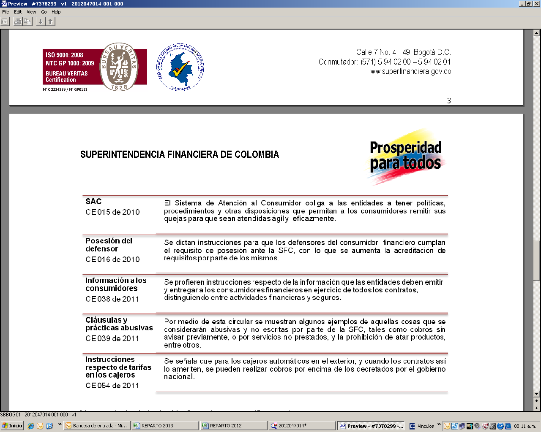

Y en materia de inclusión financiera específicamente:

      - Cuentas de ahorro electrónico (Decreto 4590 de 2008 – SISBEN, sin cuota de manejo, sin saldo mínimo, hasta dos salarios)
  - Cuentas de ahorro con trámite simplificado (CATS C.E. 053/09) (Una diligencia de apertura: personas naturales, 8 SMLMV, movimientos hasta 2 SMLMV)
  - Reglamentación a las condiciones asociadas a los depósitos electrónicos. Decreto 4687 de dic 2011. Depósitos a la vista, diferentes a cuentas corriente y de ahorro, a nombre de personas naturales o jurídicas en calidad de clientes)
  - Publicación trimestral de los principales productos y servicios financieros masivos.

Ahora, comoquiera que Usted señala que dadas las ganancias exorbitantes de las entidades existiría “ABUSO0, USURA, TRÁFICO DE INFLUENCIAS, APROVECHAMIENTO DE LA NECESIDAD DEL CIUDADANO, ROBO LEGALIZADO, ETC”, lo invitamos a analizar la información y normatividad contenida en la presente comunicación (que no es toda pero le permite contar con suficientes elementos de información y comparación) y si luego de ello Usted considera que una entidad determinada está vulnerando las normas a las que está obligada, puede formular una queja dirigiéndose directamente a la entidad, a su Defensor del Consumidor Financiero, ya en ejercicio de la función de tramitar quejas o de vocero de los consumidores financieros, o a esta Superintendencia, expresando lo pertinente, sin perjuicio de las acciones que correspondan ante las autoridades judiciales (incluso la propia Superintendencia en desarrollo de lo establecido en el artículo 57 de la Ley 1480 de 2011) u otras administrativas.

Finalmente, lo invitamos a hacer de nuestra página web, en los enlaces indicados, un lugar de consulta periódica pues ésta se actualiza y enriquece con información de diverso contenido y alcance, siempre de interés para el consumidor financiero (Preguntas Frecuentes, Educación, normas, simuladores) y en la página principal en el icono “Tarifas servicios financieros”, las tarifas que los establecimientos cobran por sus productos y servicios.

Puede ubicarlo en la página web www.superfinanciera.gov.co en el enlace de Consumidor Financiero.

